qsort 함수 구현 및 수행 시간 실험 보고서
20221080 이성범
1. 함수 구현
- swap
두 원소의 주소를 받아 함수 인자로 들어온 temp를 사용하여 치환해준다

- partition: 피벗값을 설정해서 피벗값 기준 크기에 따라 양쪽으로 나눈다
  - partition_orig: 들어온 배열의 가장 처음값을 피벗값으로 한다
  - partition_median: 들어온 배열의 처음, 중간, 끝값을 non-decreasing order로 정렬한 후 중간값을 처음값과 바꾼 후에 처음값을 피벗값으로 사용한다.

- …_cal: 정렬을 구현하는 계산 중심 역할
  - my_qsort_orig_cal: partition_orig를 이용하여 나눈 배열 양쪽을 재귀로 다시 함수로 넘겨준다. 배열 개수가 1개 이하일 시 정렬필요 없는 것으로 하여 basis step으로 그냥 return한다.
  - my_qsort_median_insert_cal: partition_median을 사용하여 나눈 배열을 orig과 같이 재귀로 내려간다. 하지만 배열의 길이가 INSERTION_SORT_THRESHOLD이하일 경우 삽입 정렬을 돌린 후 return한다.
  - my_qsort_median_insert_iter_cal: 배열의 개수가 1개 초과일 동안 계속해서 while반복문으로 돌아간다. partition_median을 사용하여 나눈 배열 두개 중 더 작은 배열은 재귀로 들어가고 큰 배열은 해당 배열이 왼쪽일 경우 num 업데이트, 오른쪽일 경우 base와 num을 업데이트하여 반복문으로 돌아간다.
  - my_qsort_final_cal: size_t 배열인 idxs배열을 추가 인자로 받아 사용한다. base와 idxs배열을 활용해 score값을 기준으로 크기를 비교하며 정렬은 idxs배열을 정렬하도록 한다. 기존 RECORD는 other_data(12바이트)+score(4바이트)의 크기인 16바이트를 매번 스왑해야 하지만 size_t는 8바이트이므로 정렬의 속도가 개선될 수 있을 것으로 보였다.

- 몸통 함수: swap에서 사용될 메모리(temp)와 삽입정렬에 사용할 메모리(key)를 할당하여 cal함수로 넘겨주는 wrapper 함수. 매번 동적할당을 하는 것을 줄여 시간 효율을 늘리고자 했다.
  - my_qsort_orig
  - my_qsort_median_insert
  - my_qsort_median_insert_iter
  - my_qsort_final

2. 실험 내용
OS: | Microsoft Windows 11 Home
CPU: | AMD Ryzen 5 7500F 6-Core Processor
RAM: | 32GB
Compiler: | Visual Studio 22 Release Mode/x64 Platform
<실험환경>
- unsorted_array 생성
5개의 케이스는 각 2^20, 2*2^20, 3*2^20, 4*2^20, 5*2^20으로 0이상 999,999,999이하의 크기를 가진 배열을 랜덤으로 만들어 사용하였다. 되도록 정렬 정도의 영향보다 크기의 영향이 더 크도록 난수를 20221080으로 고정하여 생성하였다.
- 실험 과정
입력으로 들어온 배열을 5개의 다른 배열로 복사한 뒤, 5개의 함수를 각 10번씩 돌리며 평균 시간을 구하고, score를 비교하여 모두 동일하게 정렬되었는지 확인하였다.
3. 실험 결과
실험 결과는 다음과 같다.
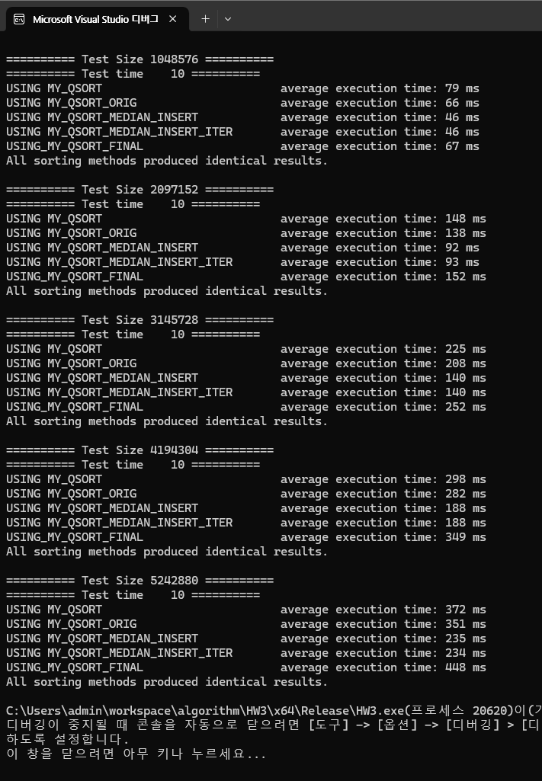

비교해본 결과 각 비율은 모든 케이스에서 median_insert와 median_insert_iter은 my_qsort에 비해 3~40%정도 빨랐고 orig는 10%정도 빨랐다. 그러나 final은 오히려 다른 모든 함수들보다 가장 느린 속도를 보여줬다. 이 이유는 인덱스 배열을 사용한다면 계산 속도가 더 빨라질 것으로 예상되었으나 정렬 이후 기존 레코드 배열을 정렬하는 과정에서 일어나는 계산의 속도로 인해서 오히려 더 느려진 것으로 보였다. 인덱스 배열에 접근 시에는 순차적으로 접근하지만 배열을 담기 위해 RECORD에 접근할 시에는 비연속적으로 배열에 접근하기에 효율이 떨어지는 결과를 초래한 것으로 나타났다.
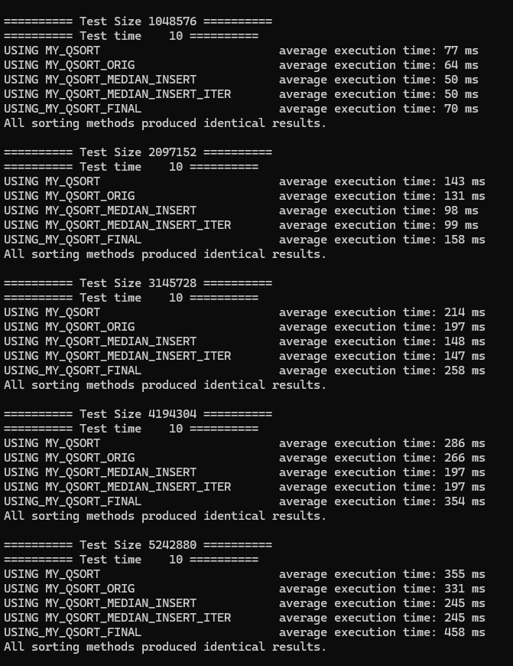
4. 최적화 기법의 효과 분석
최적화 기법으로는 3가지가 있었다. 첫번째로는 피벗값을 배열 속 3개 원소를 정렬한 후 중간값을 고르는 것, 두번째는 특정 길이(20)이하로 내려갈 시 삽입 정렬을 하도록 하여 재귀 호출이 더 들어가지 않도록 한 것, 세번째는 배열을 둘로 나눴을 시 더 작은 쪽으로만 재귀를 하고 큰 쪽은 반복적으로 다시 돌아가도록 하여 재귀 스택 깊이를 줄이고자 한 것이다.
오른쪽의 사진은 삽입정렬 최적화 기법의 효용을 알기 위해 삽입정렬의 길이 임계점을 1로 설정한 뒤 실행해본 모습이다.
크기가 상대적으로 큰 배열일수록 성능차이가 더 크게 나타났으며, 그로 인해 삽입 정렬이 재귀 호출의 횟수를 줄여주어 기능 향상에 도움을 준 것을 확인할 수 있다.
다음으로 볼 것은 피벗값을 중간값으로 고르는 것이다. 삽입정렬의 임계점을 1로 놓았을 때 my_qsort_median_insert와 my_qsort_orig의 차이점은 중간값을 피벗값으로 고르는 것뿐이라는 것을 생각해보면 바로 위의 사진에서 두 함수 사이의 실행시간 차이가 보여주는 의미를 알 수 있다.
그로 인해 중간값을 고르는 최적화 기법 또한 효과가 있었음을 알 수 있다.
마지막으로 큰 배열에 대해서 반복적으로 들어가도록 한 최적화 기법이다. median_insert와 median_insert_iter 두 함수의 실행시간은 위의 실행결과 둘 모두에서 큰 차이를 보이지 않은 것으로 나타났다.

